MITTUNIVERSITETET
Laboration: L1 Building a custom kernel
Laborant: Hussein Alshaikhshaker
Kurs: DT149G
Datum: 2025-11-11

Källanteckningar
Hypervisor 2
Typ 1 2
Typ 2 2
Val av hypervisor 3
Installation 4
Kompilering 5
Körande av kärnan 6
Referenser 7

Hypervisor

Typ 1
Typ 1 hypervisor körs direkt på enhetens fysiska hårdvara. Interagerar direkt med processor, primärminne och sekundärminne. Då typ 1 har direkt åtkomst till resurser, är det väldigt snabbt och effektivt. Det ökar också säkerheten.

Typ 2
Typ 2 hypervisor eller hosted hypervisor är inbäddad. Typ 2 hypervisor körs som en applikation under ett redan körande OS, alltså inte direkt på hårdvaran. Den vet att den är ett barn-OS åt enhetens originala OS. All minnesallokering, resurstilldelning osv… sker via moder-OSet. Hypervisorn beter sig dock som om den vore ett förälder-OS.
Emulering av processor, primärt minne, BIOS/UEFI, disk och resten av komponenterna tillåter användare att utveckla i en underliggande miljö där om användare råkar göra ett misstag någonstans så kan man fortfarande lösa problemet enkelt, i värsta fall kan man köra om hela installationen av OSet utan att det påverkar enheten särskilt mycket. Typ 2 är simpel att hantera.
Då allting sker via ett förälder-OS, så kan man med enkla ord säga att kommandon sker ”dubbelt”. Först måste värd-operativsystemet ta emot instruktionen, sedan förmedla den till hypervisorn, som i sin tur simulerar hårdvaran för den virtuella maskinen. Det gör typ 2 hypervisorn mindre effektiv än typ 1, särskilt vid tung belastning.

Val av hypervisor
Oracle virtualBox valdes för att utföra denna laboration.
För utveckling, lära och test så borde en typ-2 hypervisor vara ett lämpligt val av hypervisor. Oracle virtualBox körs då som ett vanligt program på förälder-OSet (Windows i detta fall), det valdes eftersom det är lättillgängligt, gratis och fungerar bra i min enhet. Även om prestandan inte är lika hög som typ-1, är enkelheten viktigare.

Installation
Efter att installationen av ubuntu (oset som valdes) blev klar, kördes kommandot [uname -a] för att ta fram versionen av kärnan som körs.
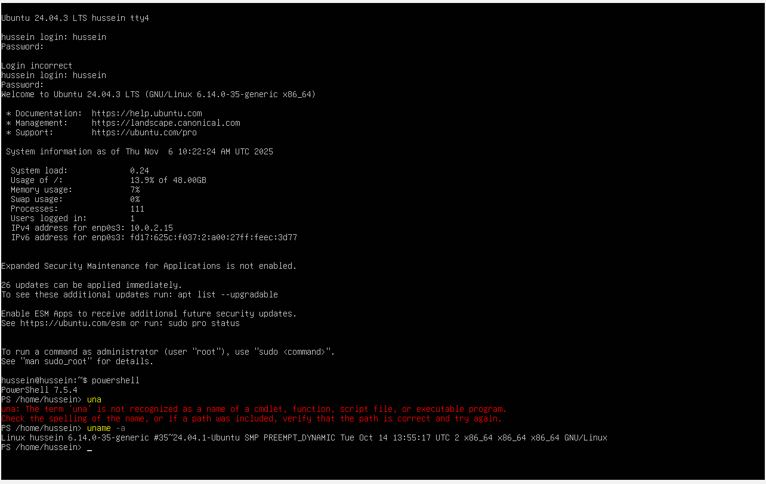
Figur 1: Skärmdump av VM-box
I denna skärmdump ser man att OSet som körs är Ubuntu och kärnans version är Linux 6.14.0-35-generic. Det är medföljande kärnan som följer med i ubuntu installationen. Detta eftersom Ubuntu använder Linux-baserat kärna.

Kompilering

Guiden som följde med i labbinstruktionerna följdes för att kompilera kärnan. [make oldconfig] användes för att för att bygga vidare på den tidigare kärnkonfigurationen.
Bilden nedan visar hur det såg ut vid kompilering av nya kärnan.
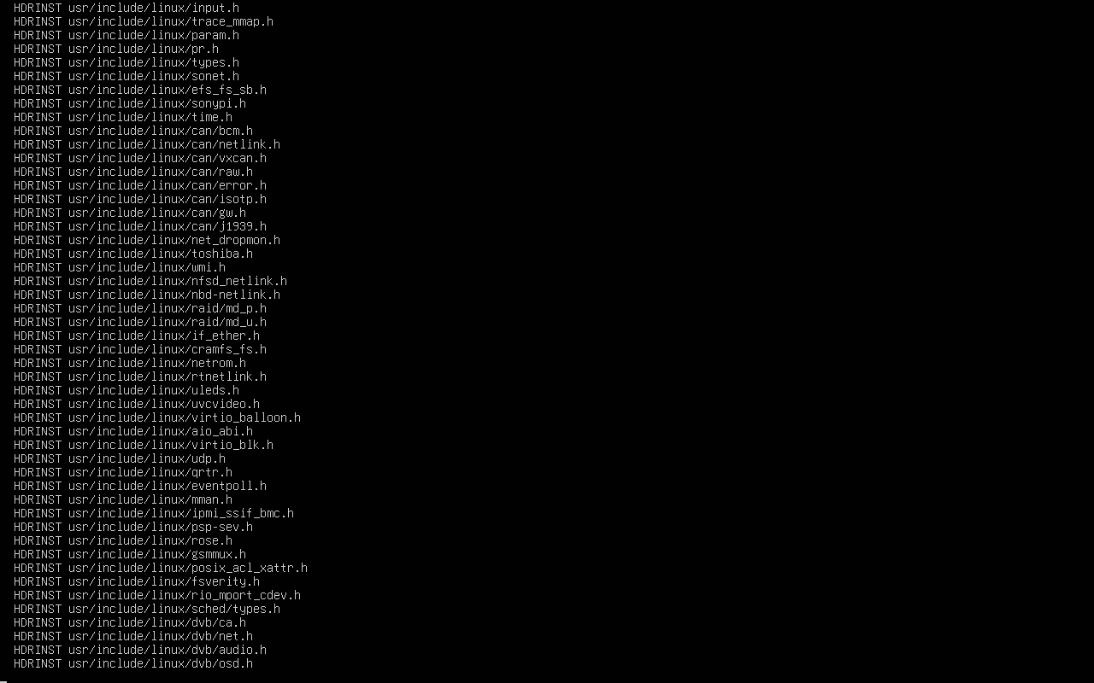
Figur 2: Skärmdump på kompilering av nya kärnan

Körande av kärnan
Nya egenkompilerade kärnan behövde byggas flera gånger innan den fungerade som den ska.
Första problemet som möttes var att Grub-menyn aldrig visades vid uppstart, även fast vid flera försökt öppna den med ”shift” och ”esc”. Hoppade in i systemet och ändrade så inställningar för Grub så att menyn alltid kommer upp där man får välja vilken kärna som ska bootas.
Andra problemet var att när man valde den egengjorda kärnan kunde inte kärnan montera root-partitionen eftersom vissa drivrutiner inte var inbyggda i kärnan, utan endast som moduler. Detta inkluderade drivrutiner för root-filesystem(ext4), blockenheter(SATA/VirtIO) och LVM(device mapper).
När man försökte boota kärnan skrevs detta felmeddelande ut:
”Alert: /dev/mapper/ubuntu –vg-ubuntu-lv does not exist. Dropping to a shell.”
Åtgärden för detta problem löstes genom att köra [fakeroot debian/rules editconfigs] och ändra de nödvändiga drivrutinerna från modul till inbyggt. Sedan byggdes kärnan om samt de genererade .deb-paketen installerades och såklart en [update-grub] skickades in i bash. Efter en omstart kunde systemet starta korrekt med den nya kärnan och root-partitionen monterades utan problem.
Bilden nedan är tagen efter problem åtgärdades.
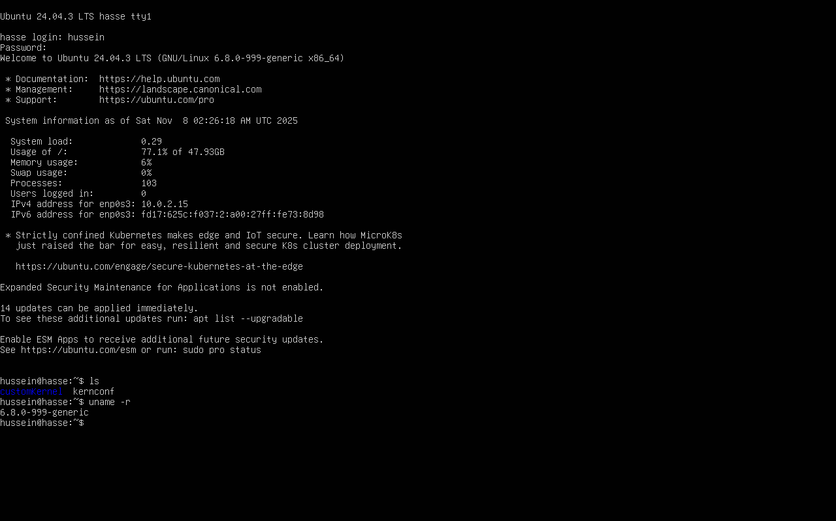
Figur 3: Bilden visar namnet på kärnar som körs

Referenser
(u.d.). Hämtat från https://www.virtualbox.org/manual/topics/Introduction.html#ct_about-virtualbox
(u.d.). Hämtat från https://www.ibm.com/think/topics/hypervisors
(u.d.). Hämtat från https://www.linuxquestions.org/questions/slackware-14/what-exactly-do-make-oldconfig-and-and-make-prepare-when-issued-in-the-kernel-sources-643447
Nemeth, E. (2017). Unix and Linux System Administration Handbook. Addison-Wesley.

